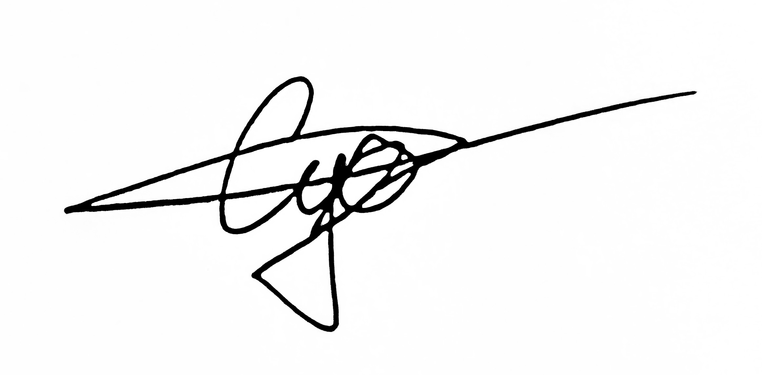

|  |  |
| --- | --- |
| Gerb-BMSTU_01 | **Министерство науки и высшего образования Российской Федерации**  Калужский филиал  федерального государственного бюджетного  образовательного учреждения высшего образования  ***«Московский государственный технический университет имени Н.Э. Баумана (национальный исследовательский университет)»***  ***(КФ МГТУ им. Н.Э. Баумана)*** |

|  |  |
| --- | --- |
| **ФАКУЛЬТЕТ** | ***МК «Машиностроительный»*** |
| **КАФЕДРА** | ***МК10 «Высшая математика и физика»*** |

**О Т Ч Е Т**

ДОМАШНЯЯ РАБОТА №1

Вариант № 21

|  |  |
| --- | --- |
| **ДИСЦИПЛИНА:** | **«Линейная алгебра и ФНП»** |
| **ТЕМА:** | **«Линейная алгебра»** |

|  |  |  |  |  |  |  |
| --- | --- | --- | --- | --- | --- | --- |
| Выполнил: студент гр. ИУК4-11Б | |  |  | ( | Суриков Н.С. | ) |
|  |  |  | (подпись) |  | (Ф.И.О.) |  |
| Проверил: | |  |  | ( | Савотин А. И. | ) |
|  |  |  | (подпись) |  | (Ф.И.О.) |  |

|  |  |  |  |
| --- | --- | --- | --- |
| Дата сдачи (защиты): | |  |  |
| Результаты сдачи (защиты): | |  |  |
|  | Балльная оценка: |  |  |
| Оценка: |  |  |